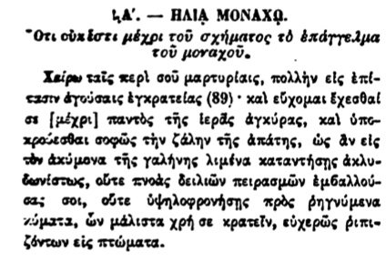

ΚΑ'. - ΗΛΙΑ ΜΟΝΑΧΟ.

\*Οτι οὐκ έστι μέχρι τοῦ σχήματος τὸ ἐπάγγελμα τοῦ μοναχοῦ.

Χαίρω ταῖς περὶ σοῦ μαρτυρίαις, πολλὴν εἰς ἐπίεπσιν ἀγούσαις ἐγκρατείας (89) · καὶ εὔχομαι ἔχεσθαί σε [μέχρι] παντὸς τῆς ἱερᾶς ἀγκύρας, καὶ ὑποπρούεσθαι σοφῶς τὴν ζάλην τῆς ἀπάτης, ὡς ἂν εἰς τὸν ἀκύμονα τῆς γαλήνης λιμένα καταντήσῃς ἀκλυδωνίστως, οὔτε πνοάς δειλιῶν πειρασμῶν ἐμβαλλούσας σοι, ούτε υψηλοφρονήσης προς ῥηγνύμενα κύματα, ὧν μάλιστα χρή σε κρατεῖν, εὐχερῶς ῥιπιζόντων εἰς πτώματα.